TRƯỜNG THCS ĐAN PHƯỢNG  Họ và tên: ………………………………  Lớp 7: ……… | KIỂM TRA GIỮA KÌ I  MÔN KHTN 7  Năm học 2022 – 2023  Thời gian làm bài: 60 phút | ĐIỂM

Đề thi gồm 03 trang
ĐỀ BÀI
PHẦN I. TRẮC NGHIỆM KHÁCH QUAN (5,0 điểm):
Khoanh tròn vào chữ cái trước phương án trả lời em cho là đúng.
Câu 1. Cho các ý sau :
(1) Hình thành giả thuyết.
(2) Rút ra kết luận.
(3) Lập kế hoạch kiểm tra giả thuyết.
(4) Quan sát và đặt câu hỏi nghiên cứu.
(5) Thực hiện kế hoạch.
Hãy sắp xếp các các ý trên theo đúng thứ tự các bước của phương pháp tìm hiểu tự nhiên :
A. (1) ; (2) ; (3) ; (4) ; (5). C. (5) ; (4) ; (3) ; (2) ; (1).
B. (4) ; (1) ; (3) ; (5) ; (2). D. (3) ; (4) ; (1) ; (5) ; (2).
Câu 2. Hãy cho biết kĩ năng nào không được thể hiện trong ví dụ sau ?
“ Gió mạnh dần, mây đen kéo đến, có thể trời sắp mưa ’’
A. Kĩ năng quan sát. B. Kĩ năng dự báo.
C. Kĩ năng liên kết. D. Kĩ năng phân loại.
Câu 3. Phần lớn các nguyên tử được tạo bởi các loại hạt nào sau đây ?
A. Proton . B. Neutron. C. Electron. D. Cả 3 loại hạt trên.
Câu 4 . Một nguyên tử có 10 proton trong hạt nhân. Theo mô hình nguyên tử của Ro-dơ- pho và Bo, số lớp electron của nguyên tử đó là:
- 1. B. 2. C. 3. D. 4.
Câu 5. Nguyên tố hóa học là tập hợp các nguyên tử có cùng :
A. Số hạt proton. B. Số hạt electron và neutron.
C. Số hạt neutron. D. Cả ba loại hạt trên.
Câu 6. Hiện nay, số nguyên tố hóa học đã được xác định là :
A. 98. B. 89. C. 110. D. 118.
Câu 7. Trong bảng hệ thống tuần hoàn, các nguyên tố được sắp xếp thứ tự theo nguyên tắc nào sau đây ?
- Chiều tăng dần điện tích hạt nhân nguyên tử.
- Chiều tăng dần số hạt neutron trong hạt nhân của nguyên tử.
- Chiều tăng dần số hạt electron ở lớp ngoài cùng của nguyên tử.
- Thứ tự chữ cái trong từ điển.
Câu 8. Phát biểu nào sau đây là không đúng?
- Mỗi nguyên tố hóa học được xếp vào một ô trong bảng tuần hoàn.
- Bảng tuần hoàn gồm 3 chu kì nhỏ và 4 chu kì lớn.
- Số thứ tự của chu kì bằng số electron ở lớp ngoài cùng của nguyên tử các nguyên tố thuộc chu kì đó.
- Số thứ tự của chu kì bằng số lớp electron của nguyên tử các nguyên tố thuộc chu kì đó.
- Số thứ tự của nhóm bằng số electron ở lớp ngoài cùng của nguyên tử các nguyên tố thuộc nhóm đó.
Câu 9. Quan sát hình bên, hãy chỉ ra nguyên tố nào là phi kim?  A. Na.  B. S.  C. Al.  D. Be. | 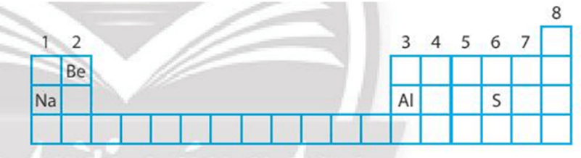

Câu 10. Quan sát hình ảnh ô nguyên tố bên cạnh, hãy cho biết số hiệu của Sodium là:  A. 11.  B. 23.  C. 12.  D. 34. | 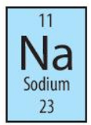

Câu 11.  Hình bên là sơ đồ cấu tạo nguyên tử của nguyên tố X.  Hãy xác định xem X thuộc nhóm mấy của bảng tuần hoàn ?  A. VIII (A).  B. II (A).  C. VI (A).  D. I (A). | 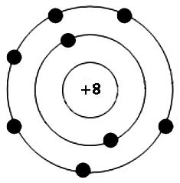
Câu 12. Phân tử là:
- Hạt đại diện cho chất, được tạo bởi một nguyên tố hóa học.
- Hạt đại diện cho hợp chất, được tạo bởi nhiều nguyên tố hóa học.
- Hạt đại diện cho chất, do một số nguyên tử liên kết với nhau và mang đầy đủ tính chất hóa học của chất.
- Hạt nhỏ nhất do các nguyên tố hóa học kết hợp với nhau tạo thành chất.
Câu 13.Một phân tử nước chứa hai nguyên tử hydrogen và một nguyên tử oxygen. Nước là :
A. Một hợp chất. B. Một đơn chất.
C. Một hỗn hợp. D. Một nguyên tố hóa học.
Câu 14. Carbon monoxide là một khí độc, nó được sinh ra khi đốt than dư ở nhiệt độ cao. Một phân tử carbon monoxide gồm 1 nguyên tử carbon và 1 nguyên tử oxygen liên kết với nhau. Khối lượng phân tử của chất này là:
A. 44 amu. B. 32 amu. C. 28 amu. D. 28 gam.
Câu 15. Trong phân tử calcium chloride, nguyên tử kim loại calcium (Ca) và nguyên tử phi kim chlorine (Cl) liên kết với nhau bằng liên kết nào?
A. Cộng hóa trị. B. Ion. C. Kim loại. D. Phi kim.
Câu 16. Trong phân tử oxygen, hai nguyên tử oxygen liên kết với nhau bằng cách nào
- Góp chung proton.
- Chuyển electron từ nguyên tử này sang nguyên tử kia
- Chuyển proton từ nguyên tử này sang nguyên tử kia.
- Góp chung electron.
Câu 17. Phát biểu nào sau đây là đúng?
A. Hợp chất ion và chất cộng hóa trị đều bền với nhiệt.
B. Hợp chất ion và chất cộng hóa trị đều tan tốt trong nước.
C. Khi các chất ion và chất cộng hóa trị tan trong nước thì đều tạo dung dịch có khả năng dẫn được điện.
D. Trong điều kiện thường, các chất ion ở thể rắn.
Câu 18. Con số biểu thị khả năng liên kết của nguyên tử nguyên tố này với nguyên tử nguyên tố khác trong phân tử được gọi là:
A. Số hiệu nguyên tử. B. Hóa trị của nguyên tử nguyên tố đó.
C. Khối lượng nguyên tử. D. Số liên kết của các nguyên tử.
Câu 19. Trong công thức hóa học hợp chất dạng: | 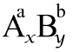
Với A, B là kí hiệu hóa học của các nguyên tố tạo nên hợp chất.
(a,b) ;(x,y) lần lượt là các hóa trị và chỉ số nguyên tử tương ứng của A và B.
Mối liên hệ nào sau đây luôn đúng?
A. a.x = b.y B. a.y = b.x C. a.b = x.y D. a² = y²
Câu 20. Một phân tử hợp chất carbon dioxide gồm một nguyên tử carbon liên kết với hai nguyên tử oxygen. Công thức hóa học của hợp chất viết đúng là ?
A. CO₂ B. CO² C. CO2 D. Co2.
PHẦN II. TỰ LUẬN (5,0 điểm):
Câu 1 (1,0 điểm).  Cho sơ đồ cấu tạo nguyên tử nguyên tố A như hình bên. Hãy cho biết:  a) Số hạt proton trong hạt nhân của A?  b) Nguyên tử A có mấy lớp electron? | 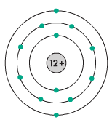
Câu 2 (2,0 điểm).
Biết điện tích hạt nhân nguyên tử Na là (+11), và Cl là (+17 ), hãy vẽ sơ đồ sự tạo thành liên kết ion trong phân tử NaCl.
Câu 3 (2,0 điểm).
a) Tính phần trăm nguyên tố oxygen trong hợp chất H₂O?
b) Hợp chất Y có công thức dạng Fe_{x}O_{y} , trong đó Fe chiếm 70% theo khối lượng. Khối lượng phân tử Y là 160 amu. Xác định công thức hóa học của Y?

Lưu ý:
- Cho biết khối lượng các nguyên tử (theo đơn vị amu): H=1; O=16, C= 12, Fe=56
- Học sinh được sử dụng “Bảng tuần hoàn các nguyên tố hóa học” và máy tính cầm tay.
----------Hết----------
(Cán bộ coi thi không giải thích gì thêm)

……………………………………………………………………………………………………………………………………………………………………………………………………………………………………………………………………………………………………………………………………………………………………………………………………………………………………………………………………………………………………………………………………………………………………………………………………………………………………………………………………………………………………………………………………………………………………………………………………………………………………………………………………………………………………………………………………………………………………………………………………………………………………………………………………………………………………………………………………………………………………………………………………………………………………………………………………………………………………………………………………………………………………………………………………………………………………………………………………………………………………………………………………………………………………………………………………
…………………………………………………………………………………………………………………………………………………………………………………………………………………………………………………………………………………………………………………………………………………………………………………………………………………………………………………………………………………………………………………………………………………………………………………………………………………………………………………………………………………………………………………………………………………………………………………………………………………………………………………………………………………………………………………………………………………………………………………………………………………………………………………………………………………………………………………………………………………………………………………………………………………………………………………………………………………………………………………………………………………………………………………………………………………………………………………………………………………………………………
………………………………………………………………………………………………………………………………………………………………………………………………………………………………………………………………………………………………………………………………………………………………………………………………………………………………………………………………………………………………………………………………………………………………………………………………………………………………………………………………………………………………………………………………………………………………………………………………………………………………………………………………………………………………………………………………………………………………………………………………………………………………………………………………………………………………………………………………
ĐÁP ÁN VÀ BIỂU ĐIỂM CHẤM

PHẦN I. Trắc nghiệm( 5,0 điểm) = 20 câu x 0,25 điểm

Câu | 1 | 2 | 3 | 4 | 5 | 6 | 7 | 8 | 9 | 10 | 11 | 12 | 13 | 14 | 15 | 16 | 17 | 18 | 19 | 20
ĐA | B | D | D | B | A | D | A | C | B | A | C | C | A | C | B | D | D | B | A | A

PHẦN II. Tự luận ( 5,0 điểm )
Câu 1: 1,0 điểm.
- Số hạt proton trong hạt nhân A : 12 p ( 0,5 điểm).
- A có 3 lớp electron ( 0,5 điểm ).
Câu 2: 2,0 điểm.
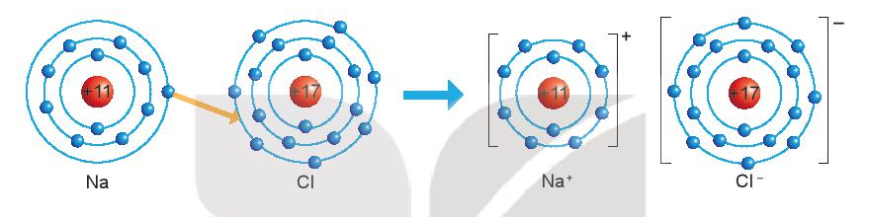
- Học sinh vẽ được sơ đồ như trên được 2,0 điểm.
- Nếu chỉ vẽ được sơ đồ hình thành 2 ion độc lập từ 2 nguyên tử tương ứng được 0,75 điểm mỗi sơ đồ.
Câu 3: 2,0 điểm.
- Tính % O trong hợp chất H₂O (1,0 điểm).
%m_{O} = $\frac{16}{18}x100\%$ ≈88,9%.
- Xác định công thức hóa học hợp chất Y (1,0 điểm).
- Theo đề bài : Y có dạng Fe_{x}O_{y}
- Ta có : %m_{Fe} = 70% ↔ $\frac{56.x}{56.x+16.y}$ x 100% = 70% (*)
$\frac{56.x}{160}$ x 100%= 70% (*)
- Giải ra x = 3, y = 2 (*)
- Thay vào Fe_{x}O_{y} ↔ Fe₂O₃ (*)

4 (*)x 0,25 = 1,0 ( điểm)

